Конспект игровой деятельности в подготовительной к школе группе.

Квест-игра

«Знатоки правил пожарной безопасности»
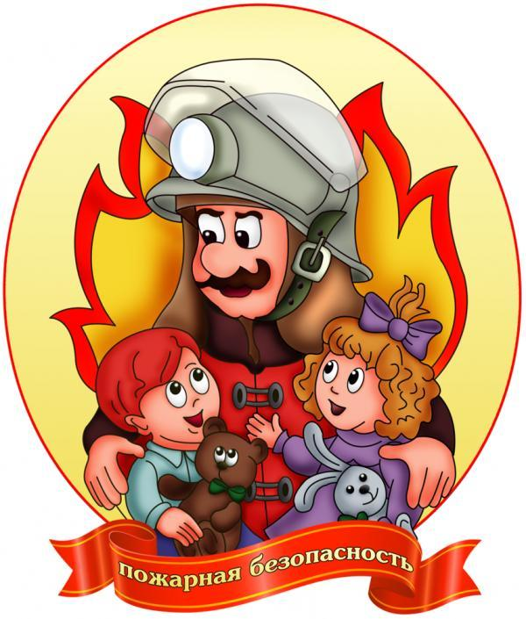

Цель: создать условия для закрепления у детей знаний правил пожарной безопасности.
Задачи:
1. Способствовать формированию знаний детей:
- об основных предметах опасных для жизни и здоровья
- об опасных ситуациях, причинах возникновения пожара,
- о правилах пожарной безопасности.
2. Помочь детям самостоятельно сделать выводы о последствиях неосторожного обращения с огнем.
3. Воспитывать у детей чувство уважения к профессии пожарного.
Оборудование: конверты, буквы С, П, И, Ч, К, А, проектор, ноутбук, интерактивная доска, дидактическая игра «Собери и назови вид транспорта», поднос, фишки, тематические картинки «Оборудование для пожарного щита», иллюстрации на тему:«Огнеопасные предметы», стаканчики, фломастеры красного цвета, тематические иллюстрации «Правила пожарной безопасности», мольберт, флешка с мультфильмом
Предварительная работа: Чтение художественных произведений; рассматривание пожарного инвентаря и снаряжения пожарного; обсуждение ситуаций, связанных с правилами пожарной безопасности

Ход:
- Дети, сегодня я для вас приготовила сюрприз, хотела показать мультфильм по пожарной безопасности. Когда утром я пришла в детский сад, то на месте флешки с мультфильмом увидела вот этот конверт. Вам интересно узнать, что в нем? Тогда давайте откроем и посмотрим.
Записка: Я решила с вами пошутить и спрятала флешку с мультфильмом. Кто я такая и как меня зовут, вы узнаете, когда выполните все квесты, то есть задания. В помощь вам я оставляю карту, по которой вы будете ориентироваться при выполнении заданий. За каждый, правильно выполненный квест, полагается буква. Из полученных букв вы должны составить слово, а прочитав его, узнаете, кто сыграл с вами коварную шутку. А еще я вам верну флешку с мультфильмом.
- Вот так дела! Дети, вы готовы отправиться на поиски флешки?
+ Да
- Тогда давайте откроем карту и рассмотрим её. Итак, задание № 1. Предлагаю внимательно посмотреть, где же располагается цифра 1 в нашей группе?
- Все верно. У интерактивной доски. Первый конверт с заданием. Давайте его откроем. Отгадайте загадку:
Смел огонь, они смелее!
Он силен, они сильнее!
Их огнем не испугать!
Им к огню не привыкать! Кто это?
+ Пожарные.
- Правильно. А кто такие пожарные?
+ Высказывания детей.
- Это смелые и отважные люди, которые приходят на помощь при борьбе с огнем. Дети, как вы думаете, а пожарный сам может пострадать от огня?
+ Высказывания детей.
- Чтобы избежать каких-либо травм при тушении пожара, существует специальная одежда или снаряжение пожарного.
Задание № 1 «Снаряди пожарного».
Ваша задача выбрать то, что необходимо надеть пожарному, перед тем, как приступить к работе по тушению возгорания.
Дети выполняют задание.
- С заданием вы справились. Нам за это первая буква, давайте ее положим на карту и посмотрим, где же располагается следующее задание под № 2. Давайте откроем конверт с цифрой 2.
Задание № 2 «Собери пожарный щит».
- Для работы пожарного не только специальное снаряжение, но и средства пожаротушения. Назовите, какие вы знаете?
+ Ответы детей
- В этом конверте приготовлено задание: картинки. Ваша задача: выбрать и повесить на щит средства и инструменты, необходимые при тушения пожара.
- Давайте перечислим все то, что должно висеть на пожарном щите.
+ Дети называют.
- Молодцы! С заданием справились, за это вам еще одна буква. Теперь давайте посмотрим на карту, следующее задание № 3. Давайте найдем цифру 3 в нашей группе, там нас ждет следующее заданием. Дети, скажите, на чем добираются до места возгорания пожарные?
+ Ответы детей.
- Все верно. На этом транспорте можно добраться пожарным. Задание заключается в следующем: вы должны будете собрать картинку, и назвать к какому виду транспорта она относится.
Задание № 3 «Собери и назови вид транспорта».
- Отлично! Задание выполнено и еще одна буква у нас есть. Давайте опять вернемся к карте. Какое следующее задание нам надо выполнять?
+ № 4
- Где находится в группе это место?
- Вот она цифра 4 и конверт с очередным заданием. Сейчас я его открою и прочитаю вам. В этом квесте нам предлагают разделиться на две команды – мальчики и девочки. Задание интеллектуальное, хотят проверить ваши
знания правил пожарной безопасности. Вам надо подумать и правильно ответить на вопросы.
Задание № 4 «Правила поведения при пожаре».
- Верно, вы ответили на все вопросы и у вас есть очередная буква. Следующее задание № 5. Найдем конверт с цифрой 5. В нем задание: внимательно рассмотреть карточки с изображением предметов, выбрать и зачеркнуть фломастером те, которые представляют угрозу для возникновения пожара и которыми нельзя пользоваться без взрослых.
Задание № 5 «Огнеопасные предметы»
- Молодцы! Вы правильно определили эти предметы. Теперь посмотрим на карту и найдем, где находится задание под № 6. Давайте откроем конверт и узнаем задание для последнего квеста. Задание: Всем известно, что пожар это большая беда. Чтобы ее избежать, надо строго соблюдать правила пожарной безопасности. Посмотрите в этом конверте картинки с правилами пожарной безопасности. Вам надо взять по одной и рассказать, что это за правило на ней изображено.
Задание № 6 «Правила пожарной безопасности»
- Это нужные и важные правила, если их всегда неукоснительно соблюдать, то можно избежать пожара. Дети, все задания вы выполнили, собрали все буквы. Предлагаю теперь составить из них слово и узнать, кто же спрятал флешку.
+ Дети составляют слово из букв.
- Какое слово у вас получилось?
+ Спичка
- Давайте посмотрим, что лежит в этом конверте? Там и правда лежит спичка, а, как известно, что спички детям - ?
+ Не игрушка!
- Мы прошли все квесты, выполнили все задания, узнали, кто спрятал флешку и нам её вернули. Скажите, о чем мы сегодня говорили?
+ Высказывания детей.
- Как вы думаете, на какую тему я вам приготовила мультфильм?
+ Высказывания детей.
- Все верно. Это мультфильм на тему: «Пожарная безопасность». Предлагаю вам его посмотреть.
Просмотр мультфильма "Уроки тетушки Совы. Уроки осторожности. Огонь"

